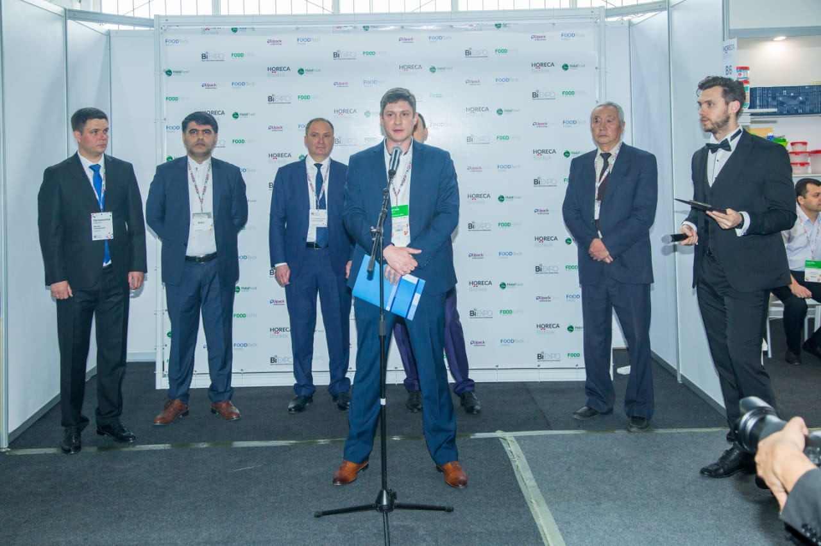

Мишин
Денис Александрович

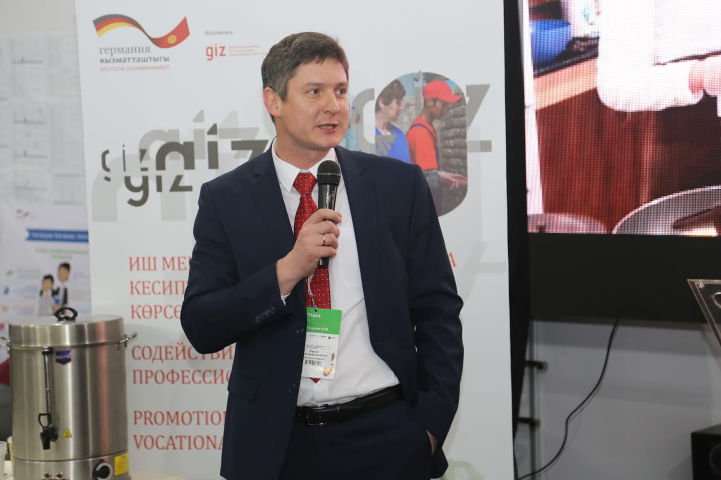

ОБРАЗОВАНИЕ И КВАЛИФИКАЦИЯ
ВЫСШЕЕ
  - Кыргызский технический университет им. И. Раззакова
Специальность: инженер-технолог общественного питания.
КВАЛИФИКАЦИЯ
- «Инженер-технолог по проектированию технологических процессов объектов пищевой промышленности», государственный квалификационный сертификат ПР-6.1 №024579 от 15.02.2017

- «Специалист-экзаменатор по профессии «Повар», сертификат ABU от 01.04.2015
- «Председатель Государственной аттестационной комиссии» по направлению «Технология общественного питания», 2021 г, КГТУ им. И Раззакова
- «Отраслевой эксперт по развитию системы независимой сертификации профессиональных - компетенций в Общественном питании», Программа GIZ «Содействие занятости и профессиональному обучению»
- «Отраслевой эксперт по развитию системы Валидации профессиональных компетенций в Общественном питании», Программа GIZ «Содействие занятости и профессиональному обучению»
- «Национальный эксперт по вопросам квалификационного анализа трудового потенциала КР», Программа GIZ «Содействие занятости и профессиональному обучению», консалтинговая компания GOPA-
- 08.2021 по настоящее время Директор департамента Собственного производства Сети – ООО «Смарт», Торговая сеть «Красный Яр» и дискаунтеры «Батон», г.Красноярск, Российской Федерации.

